Büro: Personalcomputer und Zubehör

Aufgabe
Tragen Sie die Bezeichnungen der abgebildeten Gegenstände in das Gitternetz ein (Bindestrich: ein Feld). Das Lösungswort senkrecht benennt eine weitere PC-Komponente.
1.  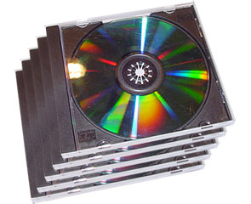 | 2.  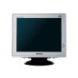 | 3.  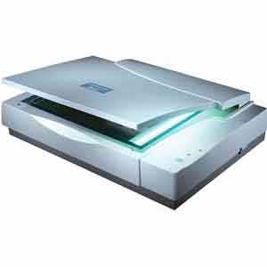 | 4.  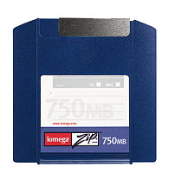 | 5.  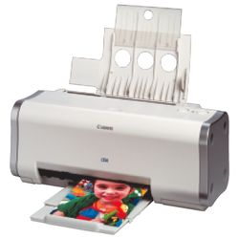
6.  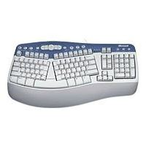 | 7.  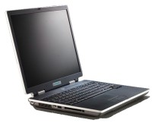 | 8.  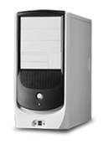 | 9.  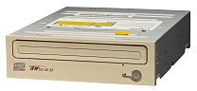 | 10.  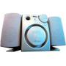

 |  |  |  |  |  |  | 17.
- DVD-Laufwerk |  |  |  |  | 1.
- Tastatur |  |  |  |  | 2.
- Festplatte |  |  |  |  |  | 3.
- Druckerpatrone |  |  | 4.
- Scanner | 5.
- Drucker |  |  |  |  |  | 6.
- Internetkamera |  |  |  | 7.
- Kopfhörer |  |  |  |  | 8.
- Bildschirm |  |  | 9.
- CD-Rohling |  |  |  |  |  | 10.
- Maus | 11.
- Diskette |  |  |  | 12.
- Gehäuse |  |  |  |  |  | 13.
- Notebook |  |  |  |  |  | . | W
- Lautsprecher |  |  | 14.
- Brenner |  |  |  |  | 15.
 |  |  |  |  |  | 16.

11.  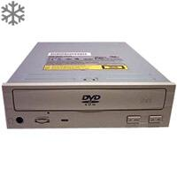 | 12.  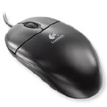 | 13.  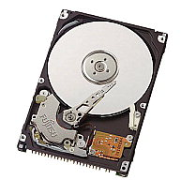 | 14.  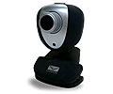 | 15.  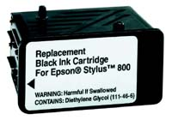 | 16.  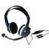

Büro: Personalcomputer und Zubehör

Lösungsschlüssel

1.) der CD-Rohling, -e
2.) der Bildschirm, -e / auch: der Monitor, e
3.) der Scanner, -
4.) die Diskette, -n / auch: die Floppy, - s; Abkürzung von Floppy Disk
5.) der Drucker, - / Tintenstrahldrucker, Laserdrucker
6.) die Tastatur, -en
7.) das Notebook, -s / auch: der Laptop, - s
8.) das Gehäuse, -
9.) der Brenner, - / CD-Brenner, DVD-Brenner
10.) der Lautsprecher, -
11.) das DVD-Laufwerk, -e
12.) die Maus, Mäuse
13.) die Festplatte, -n
14.) die Internetkamera, -s / auch: die Webcam,-s
15.) die Druckerpatrone, -n
16.) der Kopfhörer, - / mit Lautsprecher für Internettelefonie auch (engl.): das Headset, -s

Lösungswort: das Diskettenlaufwerk, -e

